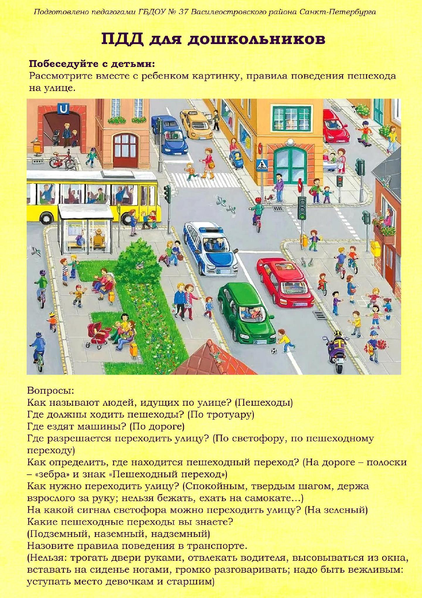
Тема: «Правила дорожные, всем нам знать положено!»
с 12.05-15.05.2020 г.
средняя группа

Воспитатель: Галуза О.В.
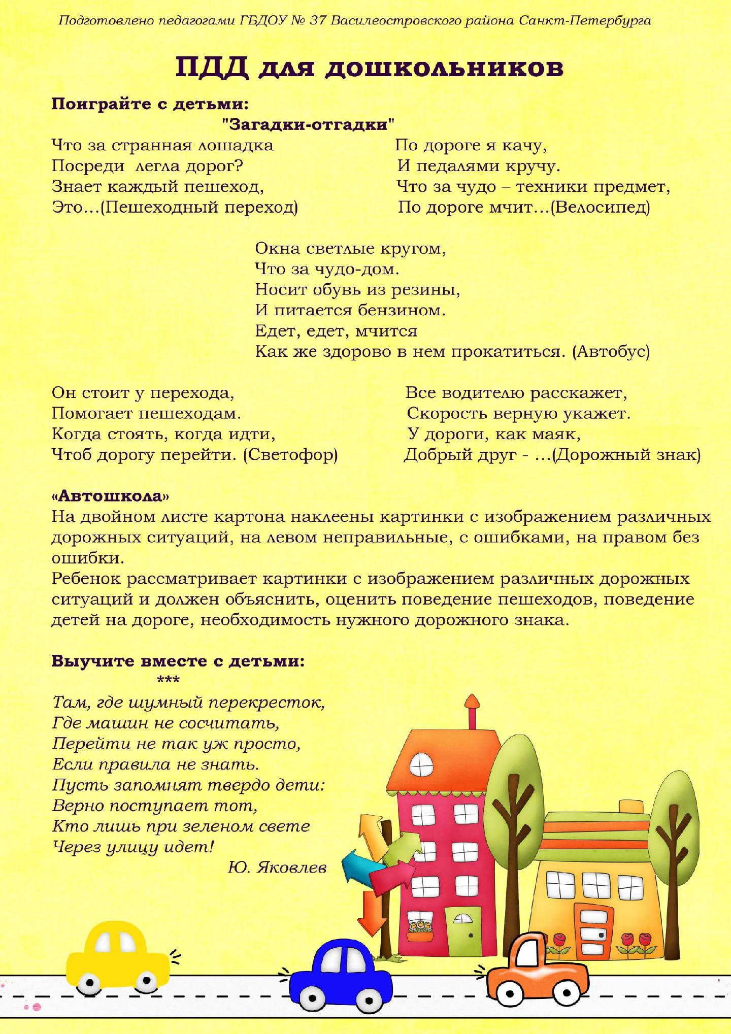

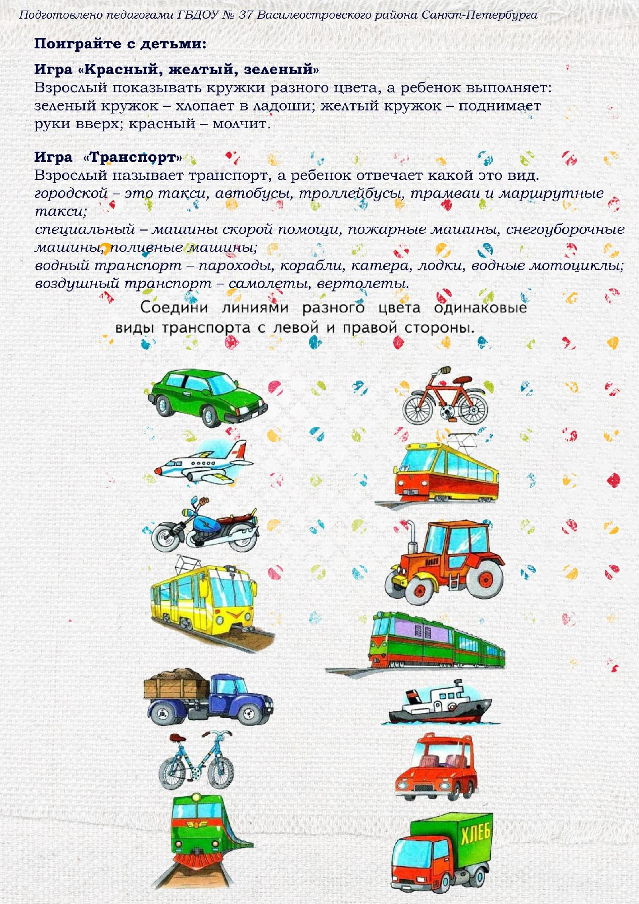

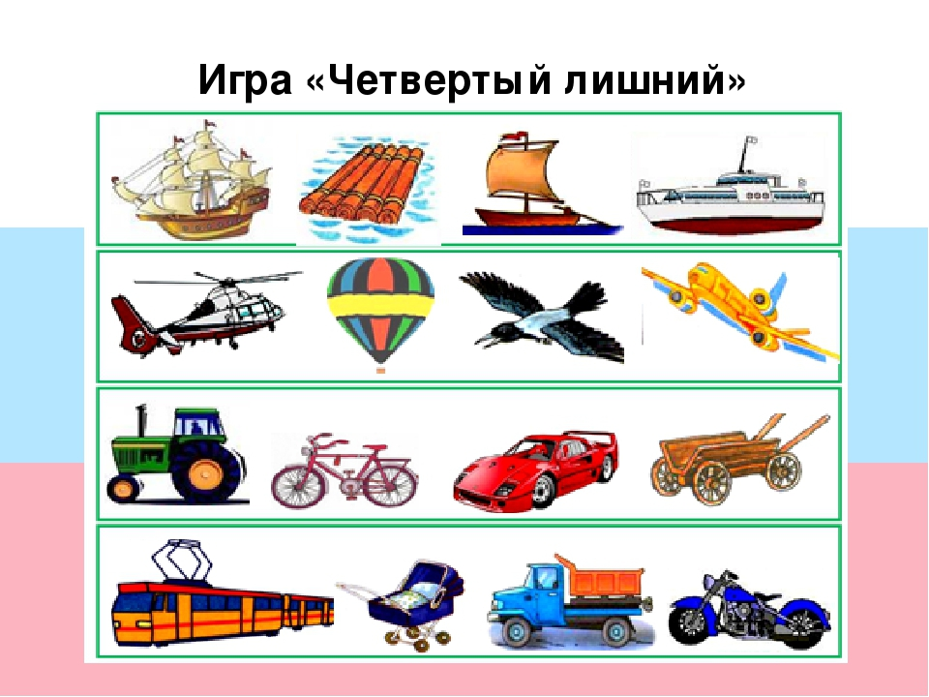

Поиграем в «Лабиринт»

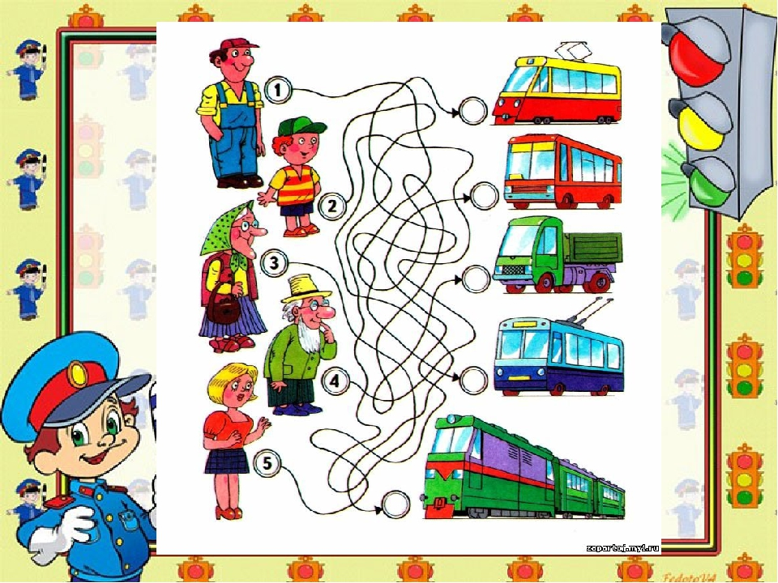

Лепим вместе с детьми «Машина»

Рисуем вместе с детьми «Улицы нашего города»

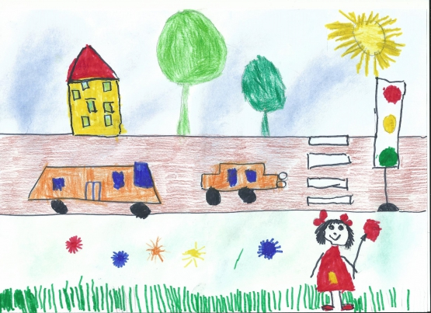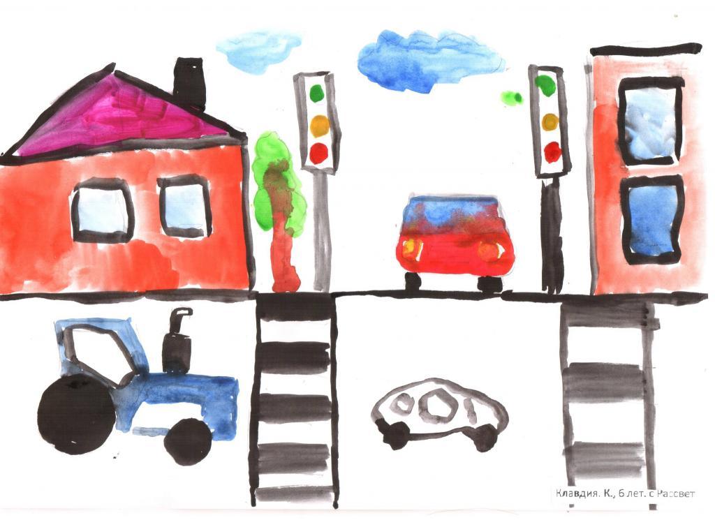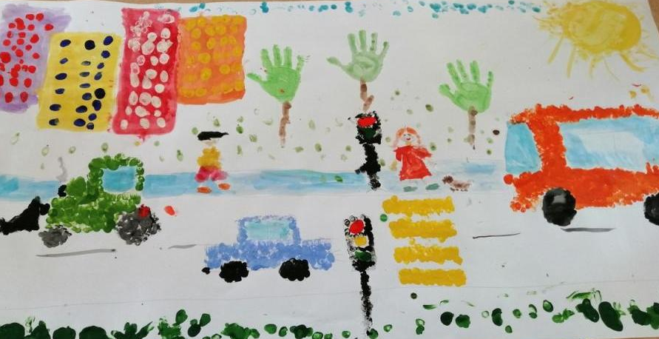

Аппликация «Машина»

Для работы нам понадобится: Цветной картон для фона, цветная бумага; клей, салфетка.
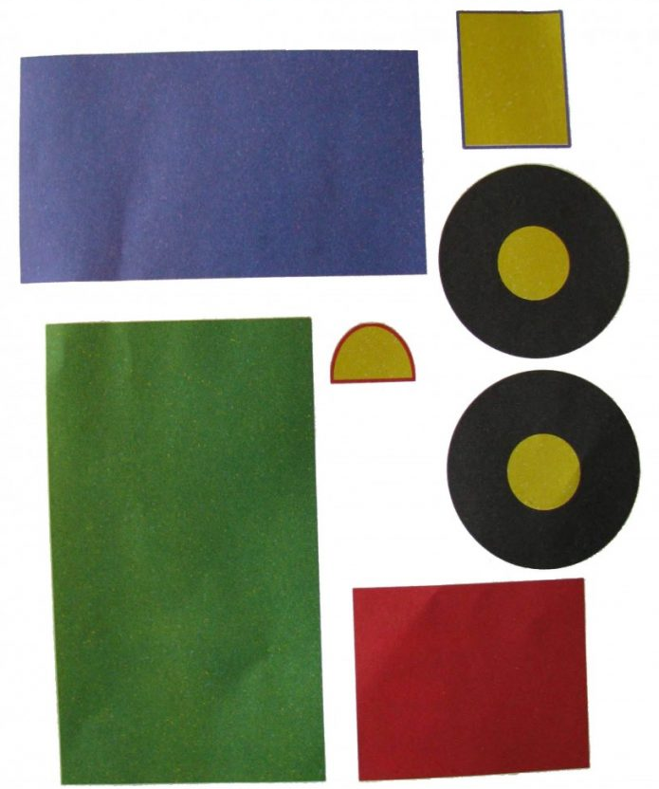

Поиграйте в пальчиковую игру «Постовой»
Постовой стоит упрямый (пальчики «шагают» по ладошке)
Людям машет: Не ходи! («грозят» пальчиками)
Здесь машины едут прямо, (руки перед собой, изображают руль)
Пешеход, ты погоди! («грозят» пальчиками)
Посмотрите: улыбнулся, (хлопают в ладоши)
Приглашает нас идти. (пальчики «шагают» по ладошке)
Вы, машины, не спешите (хлопки руками)
Пешеходов пропустите! (прыжки на месте)

Для развития мелкой моторики рук поиграйте. Выкладывание фигурок из геометрических фигур позволяет развивать у ребенка внимание, память, усидчивость.

Нарежьте из цветного картона разные геометрические фигуры

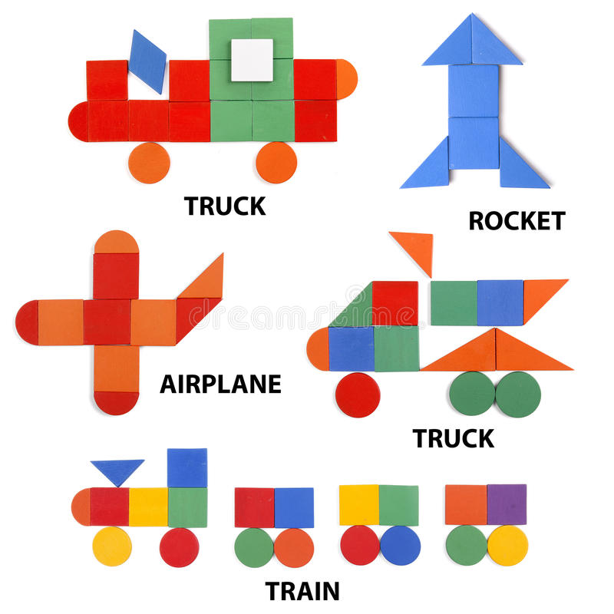

Закрепляем знания по элементарным математическим представлениям:
Счет до 5
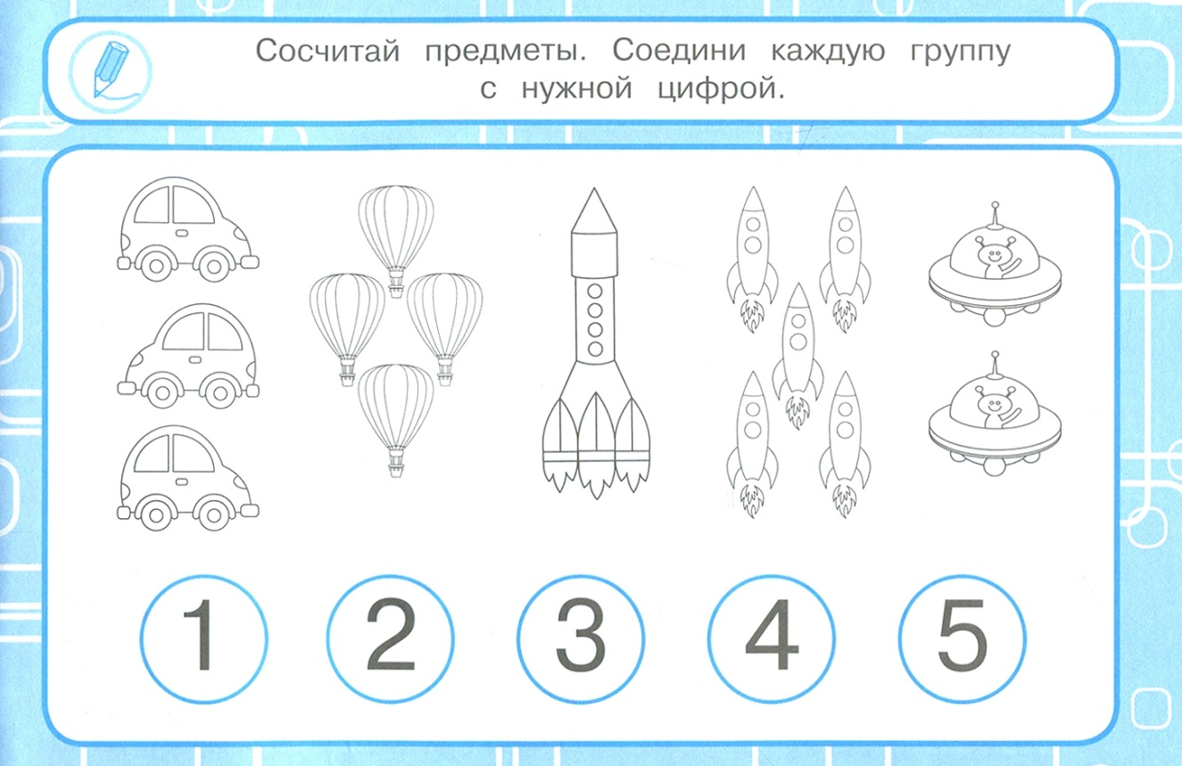

Закрепляем геометрические фигуры
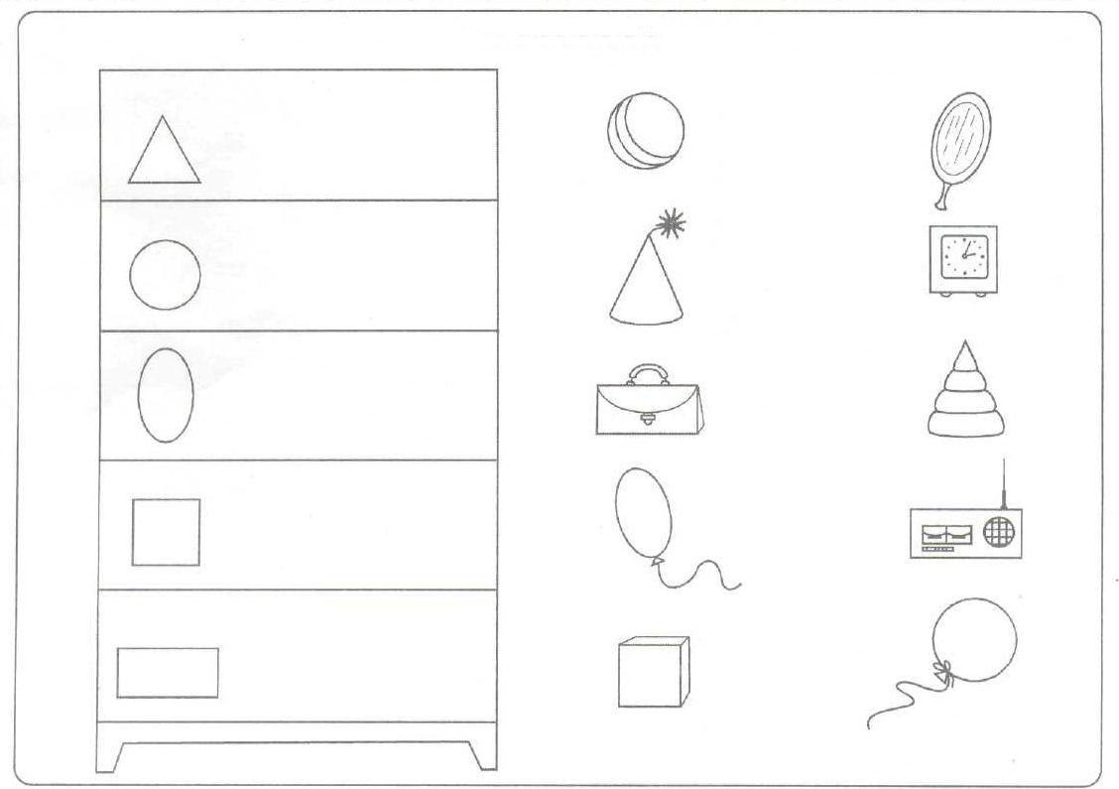

Выучите песню и спойте вместе с детьми «Светофор»:

https://www.youtube.com/watch?v=CTETA7GTeq8

Еду, еду далеко, еду за рулём,
Вместе с вами песню поём.
Слышу, как мотор машины
Весело рычит и машина дальше спешит.
Еду , еду за рулём,
Руль кручу, верчу и качу куда захочу!
На дороге не зевай! Пешеходов пропускай!
Ехать очень далеко, поспеши, пока светло!
По полям, по лесам.
Еду ,еду далеко, еду за рулём,
Вместе с вами песню поём.
Слышу, слышу как колёса весело шуршат,
По дороге быстро спешат.
еду, скорость набираю, быстро я лечу
И качу куда захочу.
На светофоре не зевай и автобус пропускай.
Загорелся красный свет- он горит!
Проезда нет! Зелёный - можно ехать!
По дворам, по мостам,
Еду, еду далеко, еду за рулём, еду!

Предложите ребенку сделать зарядку «Светофоры»

https://www.youtube.com/watch?v=5EBAfrka25M&feature=emb_rel_pause

